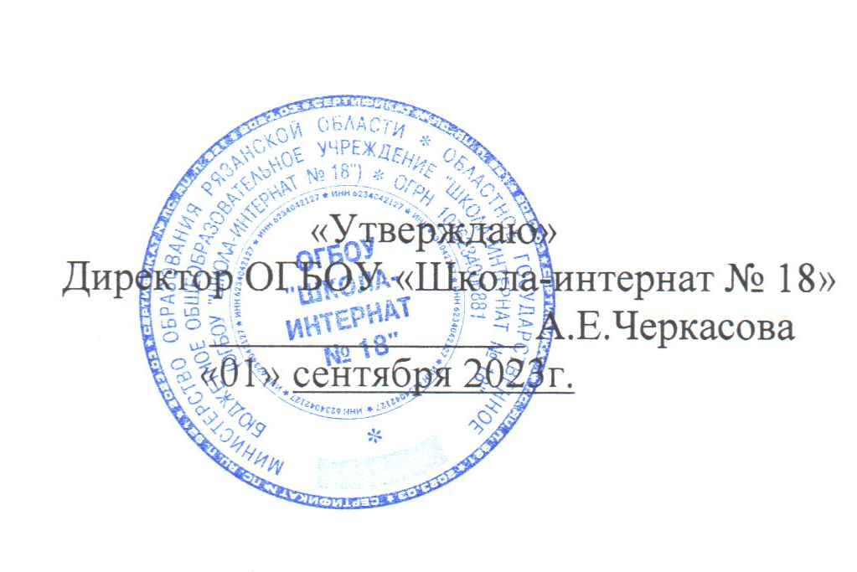
Перечень Адаптированных образовательных программ,
реализуемых в ОГБОУ «Школа-интернат № 18» в 2023\2024 учебном году, соответствующих ФАООП:
1.
Начальное общее образование (НОО)
1. Адаптированная образовательная программа начального общего образования для глухих обучающихся (вариант 1.2) АООП НОО ОГБОУ «Школа-интернат№ 18» соответствует Федеральной адаптированной образовательной программе начального общего образования для обучающихся с ограниченными возможностями здоровья (утверждена приказом Министерства просвещения Российской Федерации от 24 ноября 2022 г. № 1023)
http://publication.pravo.gov.ru/Document/View/0001202303220005
2. Адаптированная образовательная программа начального общего образования для слабослышащих и позднооглохших обучающихся (вариант 2.2) АООП НОО ОГБОУ «Школа-интернат№ 18»соответствует Федеральной адаптированной образовательной программе начального общего образования для обучающихся с ограниченными возможностями здоровья (утверждена приказом Министерства просвещения Российской Федерации от 24 ноября 2022 г. № 1023)
http://publication.pravo.gov.ru/Document/View/0001202303220005

Основное общее образование (ООО)
1. Адаптированная образовательная программа основного общего образования для обучающихся с нарушениями слуха (вариант 1.2) соответствует
Федеральной адаптированной образовательной программе основного общего образования для обучающихся с ограниченными возможностями здоровья (утверждена приказом Министерства просвещения Российской Федерации от 24 ноября 2022 г. № 1025)
http://publication.pravo.gov.ru/Document/View/0001202303220006

2. Адаптированная образовательная программа основного общего образования для обучающихся с нарушениями слуха(вариант 2.2.1)
соответствует Федеральной адаптированной образовательной программе основного общего образования для обучающихся с ограниченными возможностями здоровья (утверждена приказом Министерства просвещения Российской Федерации от 24 ноября 2022 г. № 1025)
http://publication.pravo.gov.ru/Document/View/0001202303220006

3. Адаптированная образовательная программа основного общего образования для обучающихся с нарушениями слуха(вариант 2.2.2)
соответствует Федеральной адаптированной образовательной программе основного общего образования для обучающихся с ограниченными возможностями здоровья (утверждена приказом Министерства просвещения Российской Федерации от 24 ноября 2022 г. № 1025)
http://publication.pravo.gov.ru/Document/View/0001202303220006

Среднее общее образование (СОО)
1. Адаптированная образовательная программа среднего общего образования для обучающихся с нарушениями слуха (глухих, слабослышащих и позднооглохших обучающихся) /по этому варианту могут получать образование также кохлеарно имплантированные обучающиеся, продемонстрировавшие достижение планируемых результатов по вариантам 2.2.1 и 2.2.2 ФАОП ООО/. АООП СОО ОГБОУ «Школа-интернат№ 18» в рамках Приложения № 1, уровень образования-базовый соответствует Федеральной образовательной программе среднего общего образования (утверждена приказом Министерства просвещения Российской Федерации от 18 мая 2023 г. № 371).
http://publication.pravo.gov.ru/document/0001202307130017

2.
Начальное общее образование (НОО) для учащихся с нарушением интеллекта
1.Адаптированная образовательная программа начального общего образования для глухих обучающихся с легкой умственной отсталостью (интеллектуальными нарушениями) (вариант 1.3) АОП НОО ОГБОУ «Школа-интернат№ 18» соответствует Федеральной адаптированной образовательной программе начального общего образования для обучающихся с ограниченными возможностями здоровья (утверждена приказом Министерства просвещения Российской Федерации от 24 ноября 2022 г. № 1023).
http://publication.pravo.gov.ru/Document/View/0001202303220005

2.Адаптированная образовательная программа начального общего образования для глухих обучающихся с умеренной, тяжелой, глубокой умственной отсталостью (интеллектуальными нарушениями), тяжелыми и множественными нарушениями развития (вариант 1.4) АОП НОО ОГБОУ «Школа-интернат№ 18» соответствует Федеральной адаптированной образовательной программе начального общего образования для обучающихся с ограниченными возможностями здоровья (утверждена приказом Министерства просвещения Российской Федерации от 24 ноября 2022 г. № 1023).
http://publication.pravo.gov.ru/Document/View/0001202303220005

3.Адаптированная образовательная программа начального общего образования для слабослышащих и позднооглохших обучающихся с легкой умственной отсталостью (интеллектуальными нарушениями) (вариант 2.3) АОП НОО ОГБОУ «Школа-интернат№ 18» соответствует Федеральной адаптированной образовательной программе начального общего образования для обучающихся с ограниченными возможностями здоровья (утверждена приказом Министерства просвещения Российской Федерации от 24 ноября 2022 г. № 1023).
http://publication.pravo.gov.ru/Document/View/0001202303220005

4.Адаптированная образовательная программа начального общего образования для обучающихся с расстройствами аутистического спектра с легкой умственной отсталостью (интеллектуальными нарушениями) (вариант 8.3) АОП НОО ОГБОУ «Школа-интернат№ 18» соответствует Федеральной адаптированной образовательной программе начального общего образования для обучающихся с ограниченными возможностями здоровья (утверждена приказом Министерства просвещения Российской Федерации от 24 ноября 2022 г. № 1023).
http://publication.pravo.gov.ru/Document/View/0001202303220005

5.Адаптированная образовательная программа начального общего образования для обучающихся с расстройствами аутистического спектра с умеренной, тяжелой, глубокой умственной отсталостью (интеллектуальными нарушениями), тяжелыми и множественными нарушениями развития (вариант 8.4) АОП НОО ОГБОУ «Школа-интернат№ 18» соответствует Федеральной адаптированной образовательной программе начального общего образования для обучающихся с ограниченными возможностями здоровья (утверждена приказом Министерства просвещения Российской Федерации от 24 ноября 2022 г. № 1023)
http://publication.pravo.gov.ru/Document/View/0001202303220005

3.
Основная образовательная программа (ООП) для учащихся с нарушением интеллекта
1.Адаптированная основная общеобразовательная программа глухих обучающихся с легкой умственной отсталостью \интеллектуальными нарушениями\ (вариант 1) соответствует Федеральной адаптированной образовательной программе общего образования для обучающихся с умственной отсталостью\интеллектуальными нарушениями\ (утверждена приказом Министерства просвещения Российской Федерации от 24 ноября 2022 г. № 1026)
http://publication.pravo.gov.ru/Document/View/0001202212300059

2.Адаптированная основная общеобразовательная программа глухих обучающихся с умеренной, тяжелой, глубокой умственной отсталостью \интеллектуальными нарушениями\ (вариант 2) соответствует Федеральной адаптированной образовательной программе общего образования для обучающихся с умственной отсталостью\интеллектуальными нарушениями\ (утверждена приказом Министерства просвещения Российской Федерации от 24 ноября 2022 г. № 1026).
http://publication.pravo.gov.ru/Document/View/0001202212300059

3.Адаптированная основная общеобразовательная программа слабослышащих и позднооглохших обучающихся с легкой умственной отсталостью \интеллектуальными нарушениями\ (вариант 1) соответствует Федеральной адаптированной образовательной программе общего образования для обучающихся с умственной отсталостью\интеллектуальными нарушениями\ (утверждена приказом Министерства просвещения Российской Федерации от 24 ноября 2022 г. № 1026).
http://publication.pravo.gov.ru/Document/View/0001202212300059

4.Адаптированная основная общеобразовательная программа слабослышащих и позднооглохших обучающихся с умеренной, тяжелой, глубокой умственной отсталостью \интеллектуальными нарушениями\ (вариант 2) соответствует Федеральной адаптированной образовательной программе общего образования для обучающихся с умственной отсталостью\интеллектуальными нарушениями\ (утверждена приказом Министерства просвещения Российской Федерации от 24 ноября 2022 г. № 1026).
http://publication.pravo.gov.ru/Document/View/0001202212300059

5.Адаптированная основная общеобразовательная программа обучающихся с расстройствами аутистического спектра с легкой умственной отсталостью \интеллектуальными нарушениями\ (вариант 1) соответствует Федеральной адаптированной образовательной программе общего образования для обучающихся с умственной отсталостью\интеллектуальными нарушениями\ (утверждена приказом Министерства просвещения Российской Федерации от 24 ноября 2022 г. № 1026) .
http://publication.pravo.gov.ru/Document/View/0001202212300059

6.Адаптированная основная общеобразовательная программа обучающихся с расстройствами аутистического спектра с умеренной, тяжелой, глубокой умственной отсталостью \интеллектуальными нарушениями\, тяжелыми и множественными нарушениями развития (вариант 2) соответствует Федеральной адаптированной образовательной программе общего образования для обучающихся с умственной отсталостью\интеллектуальными нарушениями\ (утверждена приказом Министерства просвещения Российской Федерации от 24 ноября 2022 г. № 1026).
http://publication.pravo.gov.ru/Document/View/0001202212300059

